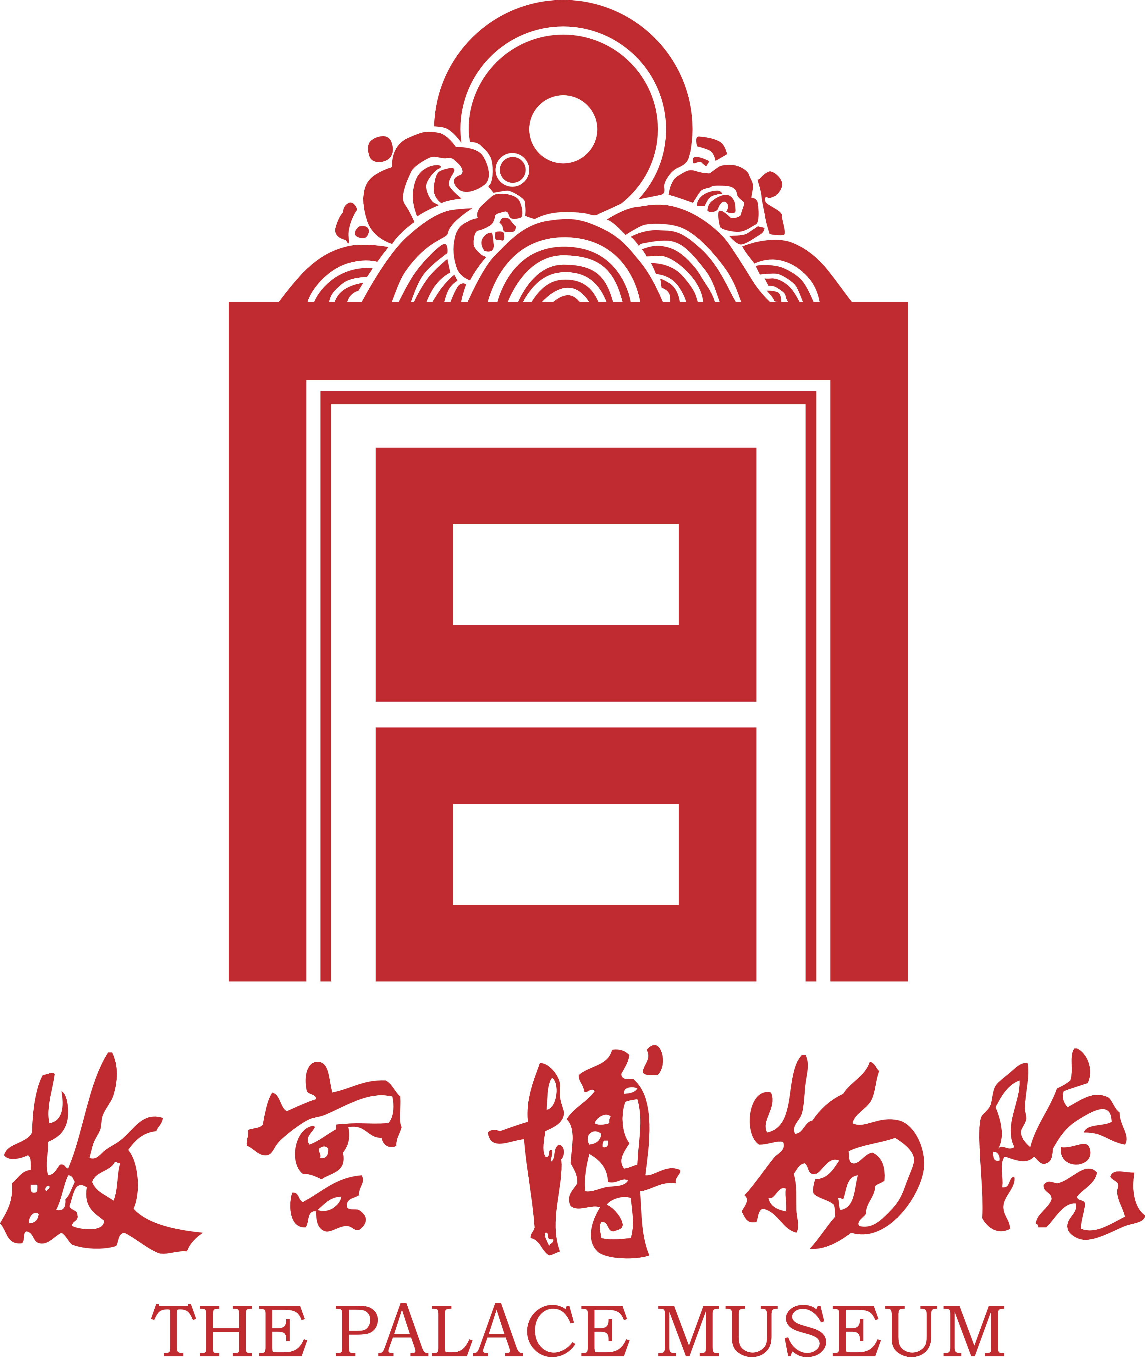

The International Institute
for Conservation of Historic
and Artistic Works

国际文物修护学会培训中心课程申请书

填写申请书前，请仔细阅读以下说明。

1. 国际文物修护学会培训中心2017年第三期培训班举办详情：
培训日期 | ：2017年11月13日至23日（13日报到；23日离开）
地 点 | ：故宫博物院、故宫学院
课程主题 | ：纺织品修护
教学模式 | ：培训课程将通过课前资料阅读、专题讲授、修护实践、藏品阅读、分组研讨以及总结评估等环节进行。（详细日程安排将于报名确认后另行通知）
授课语言 | ：培训教学的工作语言为英语
学员要求 | ：1. 具有纺织品修护或相关专业的高等教育学历背景;  2. 有3至5年从事纺织品类文物的修护工作经验;  3. 熟练的英语交流与表达能力。

2. 学员需参加所有培训课程并参与所有活动。完成课程后，学员将获得结业证书。

3. IIC-ITCC将承担学员的培训与材料费用。培训期间统一安排食宿，但相关费用由学员自行承担。

4. 中国大陆申请者请把报名文件按以下方式发送至IIC-ITCC办公室（故宫博物院文保科技部）。
5. 截止申请日期：2017年6月20日（星期二）

6. 报名或咨询：
联 系 人：方小济、王茜
联系电话：010-85007262、010-85007263
传真号码：010-85007262
电子邮箱：iicitcc@126.com
联系地址：北京市东城区景山前街4号
邮 编：100009

1. 个人资料

中文姓名 |  | 英文姓名 |  | 个人近照
出生日期 |  | 性别 |  | 个人近照
电话 |  | 手机 |  | 个人近照
邮箱
通讯地址、邮编
工作机构
职务

2. 教育背景（请按日期倒序填写）

日期 | 毕业院校 | 取得学位/专业资格

3. 工作经验
日期 | 机构名称及部门 | 职位及工作职责
现任职位
曾任职位

4. 学术成果（包括已发表论文及著作、获奖、参加或主持过的科研项目等）
5.英语能力
请以“合格”“良好”或“优秀”，评定您的英语水平。
听力 | 口语 | 阅读 | 写作

可附加考试证书以证明您的英语水平，如CET、TEM、雅思、托福考试成绩等。

6. 个人陈述

请以约250字概述您参与此次培训课程的期望，培训主题与您工作的相关性，以及对您专业的发展或研究的帮助。如有需要，请另附纸。

7. 馆方推荐
本部分须由申请人的现任机构负责人填写并签名，否则申请将不予受理。

所属机构 |  | 机构盖章
负责人签字 |  | 机构盖章
姓名 |  | 机构盖章
职位 |  | 机构盖章

8. 声明
本人谨此声明，此申请书上内容填写真实准确。本人授权贵办公室提交该资料至遴选委员会作评审之用。如本人确认参加此次课程，上述授权于本课程结束之日终止。
申请人签字： | 日期：

